GROHE Allure 3-Loch-WT-Batterie

GROHE

Eigenschaften

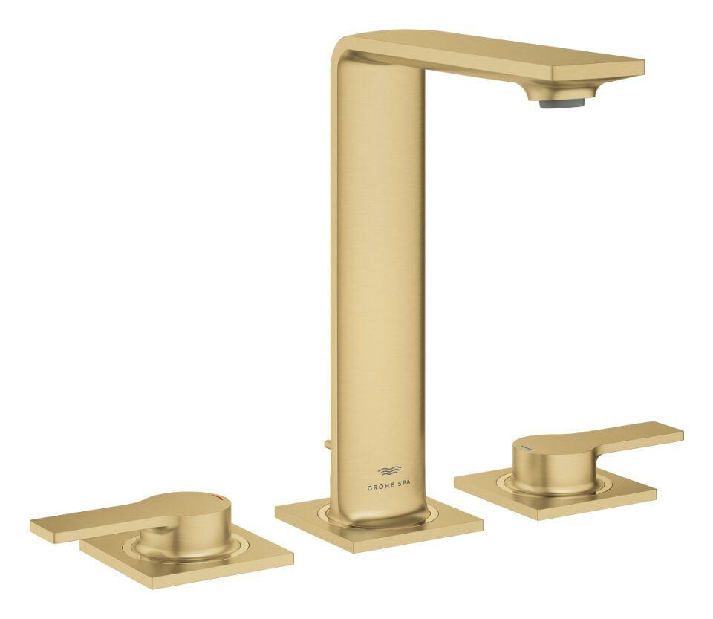

Ausführung

mechanisch

Farbton

chrom, silber, Sonstige

Oberfläche

beschichtet, gebürstet, poliert, Sonstige

Werkstoff

Messing

Anschlussmaß Zufuhr

1/2 Zoll (15)

Anschluss Vorlauf

Außengewinde

Anzahl der Armaturenlöcher

3-löchig

Ausführung der Temperaturregelung

manuelle Bedienung

Auslauftyp

gegossen

Mundstück Wasserhahn

Schaumstrahldüse

Rückflusssicherung nach EN 1717

AA

Volumenstromklasse

keine Angabe

Aufbauhöhe gesamt (mm)

228,00

Aufbauhöhe Unterkante Hahnauslass (mm)

205,00

max. Vorlauftemperatur (°C)

70,00

Mittenabstand (mm)

200,00

Vorsprung Ablauf (mm)

143,00

Max. tap capacity (at 300 kPa)

5, 5 l/min

Temperature limit retrofittable

false

Cold start function

false

Sound class according to EN ISO 3822

ohne

Type of waste fitting

Pop-up valve with vertical lever

With side shower

false

Type of grip

zweigriffig

Type approval according to BBR/EKS

false